# Лабораторная 1. Расстояния Левенштейна и Д-Л

(Дамерау-Левенштейн?)

Потребуется реализовать программу и отчёт (можно электронный).

Реализовать расстояния Л – нерекурсивно матрично

Д-Л – рекурсивно

Обычным Л – рекурсивно с кэшированием и без

Язык любой – нужно использовать библиотеку, которая будет измерять процессорное время.

Нужно построить график времени

Провести замеры процессорного времени на длинах строк

Можно в секундах или в тиках (в отчете надо потдвердить что это процессорное время)

Посчитать кол-во используемой памяти (максимальное/пиковое кол-во памяти) (можно теоретически или библиотекой)

Нельзя говорить, что мы меряем скорость работы, мы меряем время выполнения

Два режима

1. Пользовательский (сам вводит строчки)
2. Который позволяет замерять время

Как замерять:

В цикле прогоняем расстояние затем делим на кол-во итераций

Всё это показываем в коде

(!Методичка по РПЗ!)

Отчёт:

* Титульник
* Оглавление
* Введение (что и зачем мы делаем (мы будем изучать … через/на материале…))
* Содержательная часть (4 главы)
  + Аналитическая часть (Теория, стандартная математика, обзор, применение стандартных методов, выбор направления)
  + Конструкторская часть (Разработка своих методов, алгоритмов. Разработка своей структуры программы) (Предлагаем свой собственный подход) (1ая лаба - схема алгоритмов)
  + Технологическая часть (До этого никакого кода) (Выбор инструментов: язык, среда разработки и библиотеки)(Листинги (для каждого листинга, рисунка и таблицы должен быть анонс до него (рисунок по центру с низу, таблица сверху справа, листинг слева сверху)))(Как осуществляются замеры времени и памяти)
  + Экспериментальная часть (Исследовательская) (Берём свой готовый продукт и анализируем, приводим графики в виде рисунков, делаем выводы из экспериментов по отдельности и общий, итоговый (глобальный) вывод)
* Заключение (связь с началом отчёта, цель достигнута, выполнены все задачи: «список») (То, что сделал,)
* Список литературы (Учебники, статьи… электронные ресурсы(не Wikipedia)) (Обязательно) (ссылки на источники должны быть в тексте)

Вывод для каждой части.

На каждый источник из списка литературы должна быть ссылка в квадратных скобочках []

Цель – получить навык динамического программирования

Задачи (План) – изучить расстояния Левенштайна, Д-Л. Разработать алгоритм поиска расстояния для (далее 4 алгоритма). Реализовать алгоритмы. Провести сравнительный анализ процессорного времени выполнения реализации алгоритма. Провести анализ пикового значения затрачиваемой памяти в программе

В конце (личный анализ реализаций алгоритмов (сравнивать в одинаковых расстояниях))

Слово “Лучше” лучше не использовать (сослаться на источник или обосновать)

Список после двоеточия продолжается с маленькой буквы

Отчёты на языке «Латех» плюшки в конце (8ая лаба в конце автоматом)

У Юрия Владимировича Строгонова (513л) можно спросить по поводу шаблона для РПЗ

8-9 неделя – сданы 4 лабы => РК1 – автомат

Нужно закрыть все лабы (8 шт. + мини дз по 4ой лабе), РК(2 шт.) и зачёт лектора

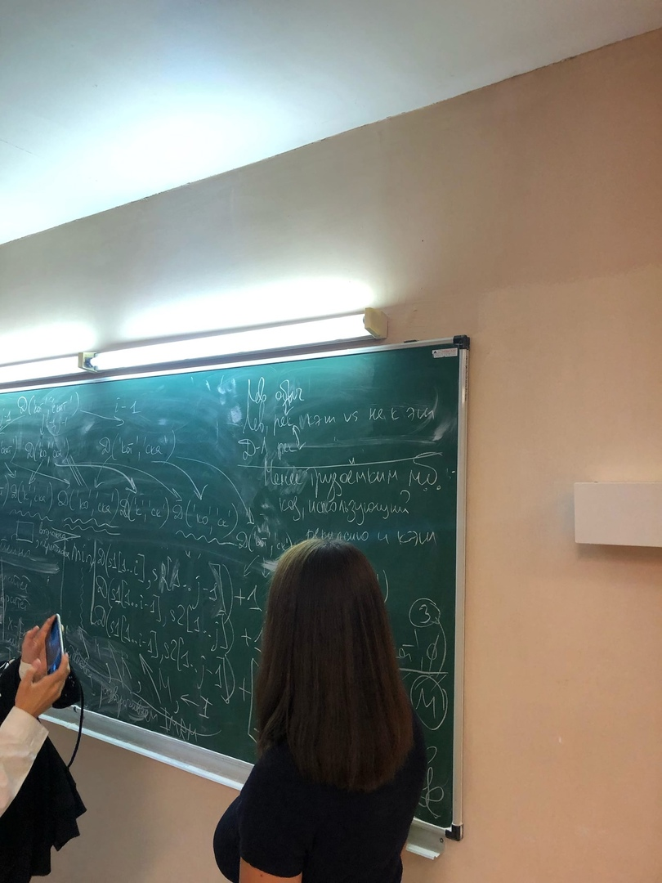

|  |  |  |  |
| --- | --- | --- | --- |
|  | /0 | k | o |
| /0 | 0 | 1 | 2 |
| o | 1 | 1 | 1 |
| k | 2 | 1 | 2/1 |